**Комфорт и уют в наших домах**

20 марта свой профессиональный праздник будут отмечать работники жилищно-коммунальной сферы.

День работников бытового обслуживания и жилищно-коммунального хозяйства отмечается ежегодно в третье воскресенье марта. В этой отрасли круглогодично и круглосуточно трудятся специалисты, которые обеспечивают уют и комфорт в наших домах, на предприятиях, в социальных учреждениях. Мы часто даже не задумываемся о том, какую огромную роль играет служба ЖКХ, от четких и слаженных действий которой напрямую зависит качество жизни людей.



*Ситуацию с предоставлением жилищно-коммунальных услуг и работу всей отрасли в круглосуточном режиме отслеживают специалисты единой дежурно-диспетчерской службы*

За обеспечение жизнедеятельности Новгородского района отвечают порядка пятидесяти организаций. Они выполняют большое количество задач и отвечают за бесперебойную подачу тепла, света, воды, осуществляют капитальные и текущие ремонты зданий и инженерных систем, занимаются ремонтом и строительством дорог, вывозом твердых коммунальных отходов, содержанием территорий. А курирует эту многогранную отрасль комитет коммунального хозяйства, энергетики, транспорта и связи администрации Новгородского муниципального района. В преддверии праздника его председатель Наталья ДМИТРИЕВА рассказала о некоторых итогах по различным направлениям.

**Вода – источник жизни**

За обеспечение водой, обслуживание сетей и сооружений водоснабжения и водоотведения в нашем районе ответственны два муниципальных унитарных предприятия – «Коммунальное хозяйство Новгородского района» и «Новгородский водоканал», а также ООО «Мста» и «Новгородский бекон» (участок в д. Божонка).

Существует программа «Улучшение жилищных условий граждан и повышение качества жилищно-коммунальных услуг в Новгородском муниципальном районе на 2021–2025 годы», в рамках которой выполняются те или иные мероприятия. Так, по части водоснабжения в 2021 году было закуплено и смонтировано оборудование в деревни Болотная и Ильмень, а для обеспечения холодной водой земельных участков, предоставляемых льготным категориям, в массиве деревни Толстиково построен общественный шахтный колодец.

Также в прошлом году сделан важный шаг на пути к обеспечению централизованным водоснабжением большей части деревни Трубичино – начата разработка проектной документации на строительство водопровода.

В соответствии с планом идет капитальный ремонт сетей. В 2021 году за счет региональной субсидии проведена частичная замена водопровода в деревнях Подберезье, Лесная, поселке Тёсово-Нетыльский. Муниципальным унитарным предприятием «Коммунальное хозяйство Новгородского района» завершены работы по замене труб участка водопроводной сети от водоочистных сооружений в деревне Новоселицы до повысительной насосной станции у жилых домов по улице Центральной протяженностью 900 метров. Всего заменено и отремонтировано более пяти километров сетей водоснабжения и водоотведения.

**Километры дорог**

Развитие экономики невозможно без качественной дорожной инфраструктуры. Как отметила Наталья Дмитриева, главной задачей по вопросу дорожной деятельности является сохранение от разрушения действующей сети автомобильных дорог и сооружений на них, а также обеспечение круглогодичного и безопасного движения транспортных средств.

На сегодняшний день общая протяженность дорог в Новгородском районе составляет 1 441 км, почти 612 км из них – муниципальные и местные дороги.

В рамках национального проекта «Безопасные качественные дороги» выполнен ремонт более 17 км дорог областного значения. Также отремонтировано более 52 км автомобильных дорог общего пользования местного значения, в том числе 21 км в рамках приоритетного проекта «Дорога к дому», который реализуется при поддержке губернатора Новгородской области Андрея Сергеевича Никитина. Всего на эти цели было израсходовано более 121 млн рублей.

**С газом - лучше**

Наталья Николаевна напомнила, что с 18 октября 2021 года вступили в силу новые правила подключения к газораспределительным сетям для частных домовладений. В частности, запущена программа социальной догазификации, в рамках которой подвести газ до границы земельного участка в уже газифицированных населенных пунктах можно бесплатно. Более 300 домовладений уже подключены к газораспределительным сетям.

Также председатель комитета отметила, что в рамках мероприятий программы газификации завершено строительство газопровода среднего давления в деревне Савино по улице Набережной. Это позволит в перспективе проложить газораспределительные сети на отдаленных территориях населённого пункта.

По улицам Доброй и Дружной в Новой Мельнице выполнено проектирование газопровода среднего давления. В деревне Сергово ввели в эксплуатацию сеть газоснабжения, связывающую также деревни Борки, Завал и Сельцо, тем самым возможность подключения к сетям газоснабжения появилась у 375 домохозяйств.

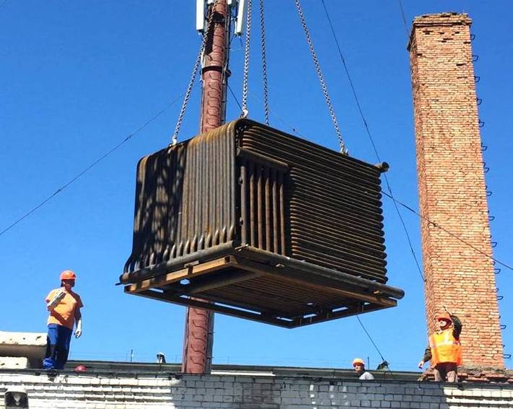

*В Новгородском районе работают три теплоснабжающие организации, которые обслуживают 46 котельных района. Наибольшую долю услуг оказывает ООО «ТК Новгородская». В 2021 году в котельных проводились необходимые ремонтные работы: менялись котлы, насосы и другое оборудование. Заменено 1,5 км тепловых сетей. Выполнены работы по подключению к системе теплоснабжения детского сада в поселке Волховец.*

**Чистота – залог здоровья**

Говоря о сфере ЖКХ, нельзя оставить без внимания тему экологии. Одной из ключевых целей нацпроекта «Экология», действующего с 2019 года, является эффективное обращение с отходами производства и потребления, включая ликвидацию всех выявленных несанкционированных свалок. В нашем районе за прошлый год было ликвидировано 111 несанкционированных мест складирования мусора, реконструированы 33 контейнерных площадки, а также построены новые.

Кроме того, получено положительное заключение государственной экспертизы на рекультивацию полигона твердых коммунальных отходов в деревне Дорожно. Она запланирована на 2024 год в рамках национального проекта «Экология».

*\*\*\**

*За прошедший год энергетиками построено около 45 км новых линий электропередачи, расчищено 57 гектаров трассы воздушных линий от кустарниковой растительности, заменены 113 опор линий электропередачи и 18 км провода на самонесущий изолированный провод (СИП). В рамках программы «Цифровая экономика Российской Федерации» заменено на интеллектуальные более 31 тысячи приборов учета.*